台北市立松山高中 九十五學年度第二學期 高二社會組 生命科學期末考試卷
- 單選題：
1.～2.為題組：
半乳糖血症為體染色體隱性疾病的一種，本症會導致半乳糖在肝臟堆積及心智遲滯。下圖為某半乳糖血症家族譜系圖。
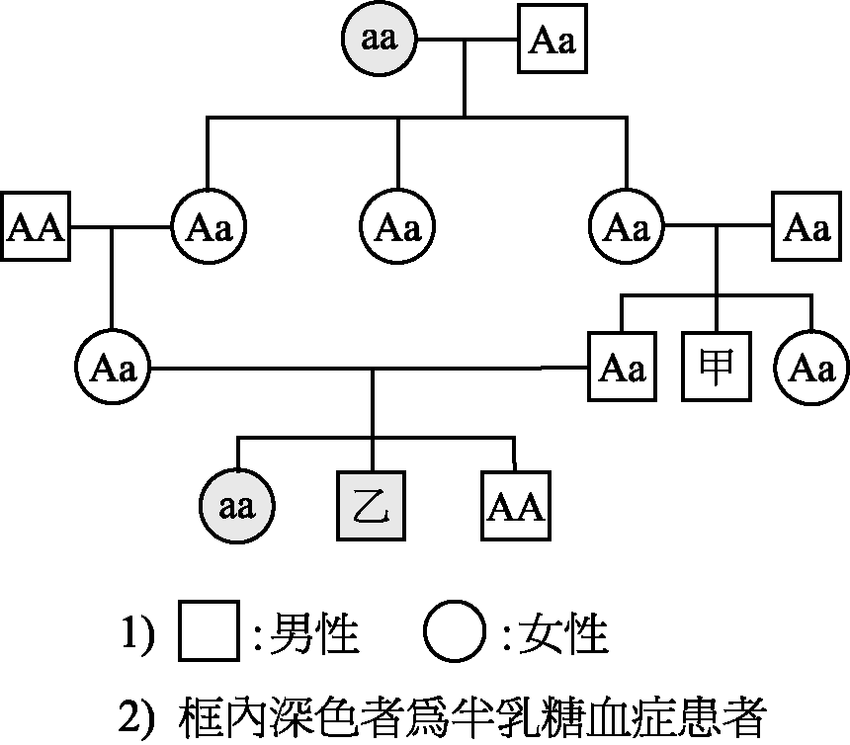
1.針對此種遺傳型態，下列哪一項敘述合理？ (A)異型合子具有正常的外表型 (B)大部分病童的雙親之一為患病者 (C)雙親中有一人患病，小孩一定會患病 (D)男性與女性患病的機率不同
2.下列有關甲與乙的敘述，哪一項正確？ (A)甲為Aa的機率是1/2，為AA的機率是1/4 (B)乙為aa的機率是1/2，為Aa的機率是1/2 (C)若甲為Aa且與患病者結婚，其子女患病率為1/4 (D)乙與正常者AA結婚，其子女患病率為1/2
3.人類的受精卵著床，是哪個構造分泌酵素造成？ (A)滋胚層 (B)內細胞群 (C)羊膜 (D)絨毛膜
4.呈蝌蚪狀的精子可在兔睪丸的何位置？ (A)細精管管壁內側 (B)細精管管壁外緣 (C)細精管與細精管之間 (D)細精管管壁外緣到內側
5.小美的月經週期為30天，假設她於9月6日月經開始到臨，則推測她將於何月何日排卵？ (A)9月10日 (B)9月16日 (C)9月21日 (D)9月28日
6.下列哪個不是基因治療的方法？ (A)將不正常基因的細胞殺害，留下正常基因的細胞 (B)用藥物到細胞內將不正常基因矯治為正常基因 (C)用正常基因取代不正常基因 (D)改變受精卵的不正常基因為正常基因
7.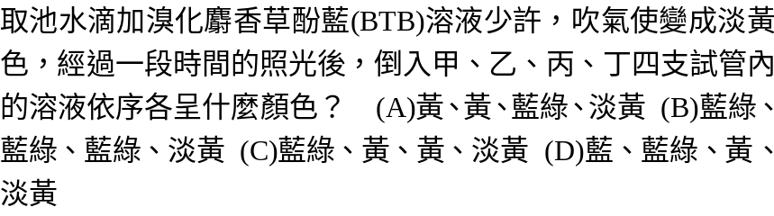 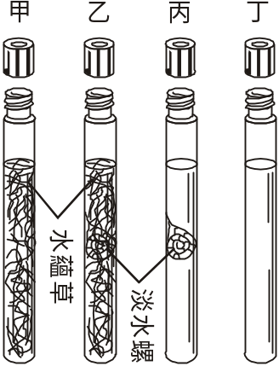
8.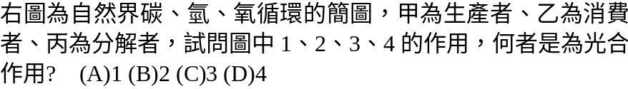 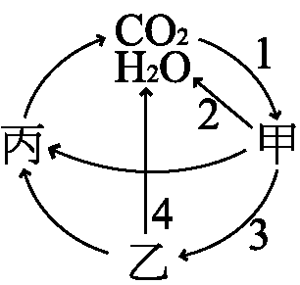
9.下列有關生命世界組成的敘述，何者正確？ (A)生態系的組成中，生產者和消費者皆是不可缺的單位 (B)生物體的組成，其基本單位是細胞 (C)生命世界中以氮元素的組成最多 (D)能量塔的組成中，通常低階層的總能量較高階層為低
10.動物的基因轉殖可用「顯微注射法」，這是因為 (A)動物細胞無細胞壁 (B)動物細胞核較大 (C)動物細胞易於接受外源DNA (D)動物細胞不感染病毒，無法以病毒為載體
11.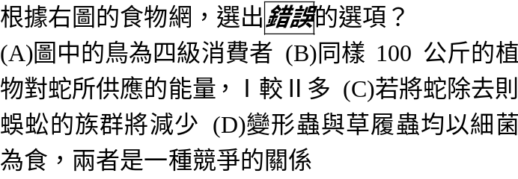 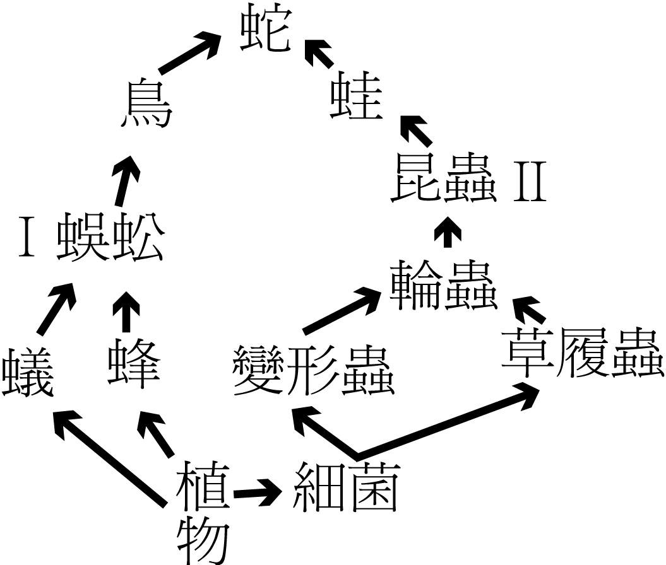
12.父親色覺正常，血型O型，母親外表色覺正常但帶色盲基因，血型為AB型，則他們生下色盲、A型男孩的機率為何？ (A) (B) (C) (D)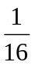
13.在DNA半保留性複製的同位素追蹤實驗，將DNA為¹⁴N的親代細菌置於¹⁵N的培養基中，經三次分裂，則培養基中的細菌，一股含¹⁴N而另一股含¹⁵N以及二股DNA皆含¹⁵N，則這兩類細菌¹⁴N-¹⁵N與¹⁵N-¹⁵N的個體數比應為 (A)1：7 (B)1：1 (C)1：3 (D)3：1
14.下列有關生物在自然生態系中所扮演角色的敘述，何者有錯誤？ (A)紅樹林的招潮蟹撿食泥土中的碎屑，屬於清除者 (B)鳥巢蕨附生於樹幹上，屬於生產者 (C)菟絲子以吸根插入其他植物體內，吸其液汁，屬於生產者 (D)捕蠅草可利用葉片捕捉蒼蠅並將之消化，是生產者，也是消費者
15. 研究發現，一個生態系中，消費者階層很少超過三級，下列何者為主要原因？ (A)環境中的有害物質，經由食物鏈的累積，使第四級消費者達到致死的量 (B)食物鏈超過四級，其組成種類過於複雜，超過生態系的負荷力 (C)第四級消費者體積過於龐大，以致無法獵捕食物 (D)能量在轉移過程中逐漸降低，不足以供養第四級消費者
16.重組DNA過程中，最重要的事為 (A)要用相同的限制切開載體和外源DNA (B)要用相同的DNA黏合酵素 (C)要用相同的載體 (D)要用相同的外源DNA
17. 有關生態系能量流轉的敘述，哪一項是不正確的？ (A)食物網中的生物種類愈多，生物群集的穩定性愈高 (B)食物鏈愈短，可供消費者利用的能量愈大 (C)食物網中的初級消費者愈多，則次級消費者愈少 (D)食物塔的級數愈多，散失的能量愈多
18.元素從無機環境進入生物體後，即沿著食物鏈在生命世界中流動，其作用及過程，何者不是 (A)生產者藉光合作用合成醣類 (B)消費者以植物或其他動物為食，獲得能量 (C)元素循環利用其原子重新排列而不增減，都不伴隨能量的轉換 (D)分解者將有機物分解釋出簡單物質再進入無機環境
19.豚鼠的毛色基因黑色毛(B)對棕色毛(B)為顯性，兩隻異型合子的黑色毛豚鼠互相交配(Bb×Bb)得二鼠，出現一隻黑色毛及一隻棕色毛的機率為何？ (A)1/16 (B)1/8 (C)3/16 (D)3/8
20.女性濾泡成熟破裂後釋出的是 (A)卵原細胞 (B)卵細胞 (C)初級卵母細胞 (D)次級卵母細胞

- 多選題：
21.～22.為題組：
以桃麗羊為例，複製動物標準程序主要是：從卵提供者（黑面母羊）身上取得卵細胞並去除其細胞核，再從被複製者（白面母羊）身上取得體細胞（乳房細胞），利用顯微注射及電擊法使卵細胞獲得體細胞核並分裂形成囊胚後，即可植入黑面代孕母羊體內。科學家利用此技術多次嘗試生產複製羊，結果只有一個囊胚成功發育成我們所熟悉的白面桃麗羊。根據此資料加上既有的生物學知識回答問題。
21.下列有關生產桃麗羊的敘述，哪些錯誤？ (A)黑面母羊的基因發生突變因而產下白面羊 (B)電擊使黑面及白面母羊的DNA融合 (C)黑面母羊卵的遺傳物質必須除去 (D)除了毛色外桃麗羊的遺傳特徵接近黑面母羊 (E)植入黑面代孕母羊體內的是胚胎而不是受精卵
22.下列有關複製動物的敘述，哪些正確？ (A)現今科技能由已分化的體細胞生產出複製動物 (B)複製動物是屬於無性生殖的一種 (C)複製過程中不可能使擬產出的複製動物發生遺傳缺陷或發育異常 (D)複製動物的健康狀態及壽命和被複製者一樣 (E)白面母羊與公羊交配產下的小羊與桃麗羊的DNA有一半相同
23.下列有關DNA分子的敘述，哪些正確？ (A)為螺旋狀 (B)ATP是活動能源，也是組成DNA的成分之一 (C)以含氮鹼基為梯柱 (D)以磷酸鹽及五碳醣為梯階 (E)一個DNA分子是由兩條核酸鏈構成
24.人類自卵受精後開始計時，下列變化發生的時間哪些正確？ (A)三小時後→開始有絲分裂 (B)三天後→到達子宮 (C)第七天→開始著床 (D)第十一天→著床完成 (E)第四週→形成頭、臉、四肢，初具人形，稱為胎兒
25.有關臍帶的敘述，下列何者錯誤？ (A)內含一條臍動脈與兩條臍靜脈 (B)是連繫胎盤與胚胎之構造 (C)其中臍動脈是將血液由胚胎送往胎盤 (D)臍靜脈內含缺氧血 (E)其內之血液與母體並不相通
26.有三個嬰兒在醫院裡弄混了，根據血型資料才得以分曉，其正確組合為何？ (A)Ⅰ之嬰兒為乙 (B)Ⅰ之嬰兒為丙 (C)Ⅱ之嬰兒為乙 (D)Ⅲ之嬰兒為甲 (E)Ⅲ之嬰兒為丙
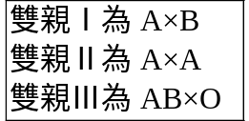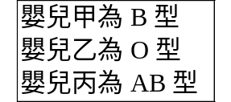
27. 關於群集的消長，下列何者正確？ (A)裸露的岩地屬於初級消長，火山爆發地屬於次級消長 (B)初級消長的條件比較好，所以達成顛峰群集的時間比較短 (C)動物物種之結構也隨著植物物種之改變而改變 (D)初級消長是原有的群集被破壞，次級消長在開始時沒有生物 (E)在形成顛峰群集以前，生態系中物種歧異度會隨著消長的進行而減少
28.人類可以藉基因轉殖技術，得到下列哪些成果？ (A)培養無病毒的馬鈴薯 (B)提高馬鈴薯的澱粉含量 (C)增加豌豆的甜度 (D)使豬隻生長快速 (E)使作物具抗蟲能力
29.下列有關孟德爾自由配合律內容的敘述，下列何者正確？ (A)遺傳性狀由基因控制，控制一種性狀的基因有顯、隱性之分 (B)形成配子時，一對基因的分離，對另一對基因的分離沒有影響 (C)個體內控制一種性狀的基因成對存在，形成配子時互相分離 (D)形成配子時，非對偶基因會互相組合而至同一配子中 (E)當顯、隱性基因相遇時，只有顯性性狀表現出來
30. 有關群集的空間結構敘述，何者正確？ (A)森林中植物的垂直結構主要以植物的高度來區分 (B)森林中動物的垂直結構主要以動物活動高度來區分 (C)森林中的灌木層植物比喬木層植物，需更多的陽光 (D)同類喬木在疏林中的高度常大於密林 (E)生活於森林外緣的地面植物，通常為喜陰性植物
31.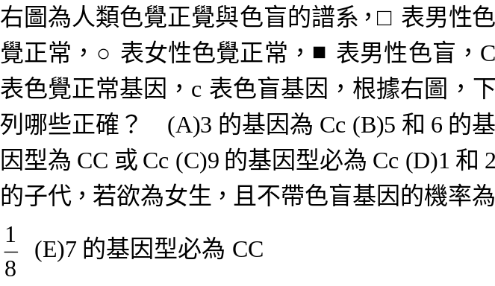 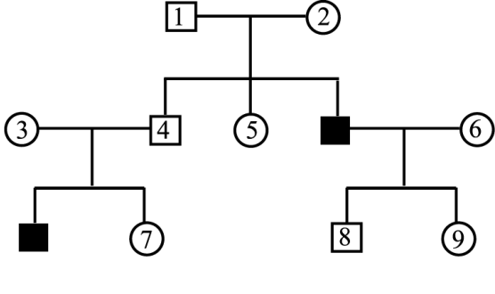
32.關於人類的染色體異常疾病，下列哪些正確？ (A)慢性骨髓白血病是由於第22對染色體缺少，導致無法合成白血球 (B)貓叫症是由於第5對染色體多了1條導致喉及聲帶發育異常 (C)唐氏症是由於第21對染色體多了1條 (D)人類女性少了一條X仍然可以存活 (E)母親年齡愈大，產下唐氏症孩子的機率愈高
33. 下列有關生物族群週期性變化的敘述，何者正確？ (A)臺灣森林中，大部分的鳥類在白天活動 (B)日變化的節律週期為24小時 (C)熱帶地區湖泊的浮游藻類常於春、秋兩季有較大的族群密度 (D)灰面鷲於清明前後過境臺灣南下，於國慶日前後北返 (E)動物在一天的活動時間可隨季節不同而改變
34.下列對離體培養之敘述，正確的有哪些？ (A)植物的組織培養基中含激素與養分 (B)植物的組織培養原理是利用植物可回復成未分化組織的能力 (C)動物器官的培養，亦可使器官發育，分化為一完整個體 (D)動物器官的培養液中亦含有細胞分裂素 (E)試管嬰兒是指受精卵在試管中發育為成體
35. 對於生態平衡的敘述，下列何者正確？ (A)生態系的平衡通常維持動態平衡 (B)食物網愈複雜，自我調節能力愈差，生態系的平衡不易維持 (C)生態系達平衡時，物質與能量的輸入、輸出接近相等 (D)人常是破壞生態平衡的主角 (E)資源的過度開發亦會破壞生態平衡
36.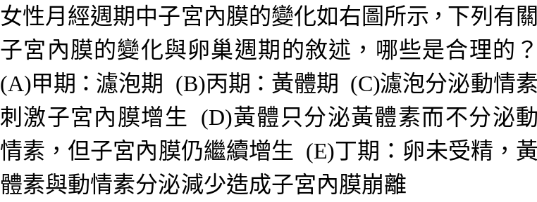 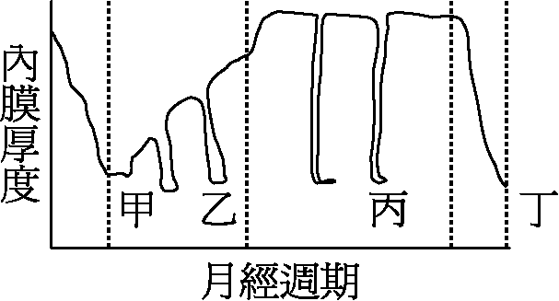
37.～38.為題組：
「非洲草原中常可見到高三、四公尺的土丘，其實這是白蟻建築出的蟻塚。蟻塚內住著幾百萬隻的白蟻家族。牠們大量在草原上收集乾草等植物碎屑，帶回蟻塚，再將這些碎屑攜入蟻塚底部儲存。儲存的植物碎屑是培養菌類的原料，菌類長出的菌絲是白蟻的食物。如此才能養活整個家族的白蟻。白蟻排泄的物質滲入地底後，又讓蟻塚周圍的植物長得好。這些植物養活了更多的有蹄類動物；而豐富的有蹄類動物資源又供應了獅子足夠的食物，維持了獅子的存活及族群量。」
37. 本文中提到了許多不同類型的生物間的相互關係及生態系中能量流轉方式，下列哪幾種關係是文中提到的？ (A)掠食 (B)競爭 (C)寄生 (D)食物鏈 (E)互利共生
38. 現在若有一種殺蟲劑，只會殺死白蟻，但對植物或其他脊椎動物都沒有影響，則持續使用這種殺蟲劑來殺白蟻，對當地生態的影響為何？ (A)獅子數量減少 (B)植物碎屑減少 (C)植物生長增快 (D)有蹄動物數量增加 (E)碎屑分解速度變慢
39. 根據鹼基互補配對原則，且A≠C時，下列敘述何者正確？ (A)A＋T/C＋G＝1 (B)C＋G/A＋T＝1 (C)A＋G/C＋T＝1 (D)A＋C/T＋G＝1 (E)A/G＝1
40.下列敘述，哪些與「生態地位」的概念有關？ (A)生物棲所 (B)生物的營養地位 (C)生物對其他生物或環境的影響 (D)生物在能量轉移的角色 (E)生物活動範圍與時間
41.天竺鼠黑色(B)對白色(b)為顯性，長毛(L)對短毛(l)為顯性，則BbLl×bbll子代之敘述哪些正確？ (A)子代為黑色長毛 (B)子代外表型有3種 (C)子代基因型有8種 (D)2隻子代全為黑色長毛的機率為9/16 (E)子代為1黑色長毛1白色短毛的機率為2/16
42.有關生物多樣性的敘述，下列何者正確？ (A)同種個體間的特性有所差異，稱為基因歧異度 (B)人造林比天然林的物種歧異度大 (C)生物歧異度越大，則醫藥、糧食的取得越困難 (D)岩岸的生態系統歧異度大於沙岸 (E)地球人口快速增加，製造各種污染，將導致生物多樣性降低
43. 下圖為族群的S型成長曲線，依圖選出下列正確之敘述 (A)C代表該環境的負荷力已達頂點 (B)C代表環境阻力逐漸增加 (C)B代表生物已適應環境，生殖潛能得以充分發揮 (D)D代表出生率等於死亡率 (E)環境阻力A＞B＞C＞D。
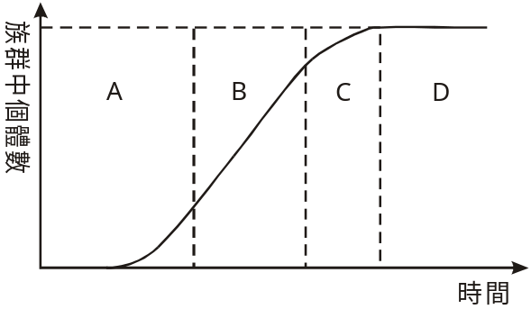
44.下列有關哺乳動物X染色體性聯遺傳其基因及外表型的敘述，哪些正確？ (A)若為顯性，必定同時出現在父親和女兒身上 (B)若為顯性，在雌性出現的機會低於雄性 (C)若為隱性，必定同時出現在父親和女兒身上 (D)若為隱性，在雌性出現的機會低於雄性 (E)若為隱性，必定同時出現在母親和兒子身上
45.閉鎖環境內族群的敘述，何者正確？ (A)族群沒有遷入或遷出 (B)族群密度會反覆不斷的波動，呈動態平衡 (C)族群密度最後會因養分缺乏或有毒物累積而逐漸下降 (D)例如試管內培養的矽藻 (E)例如巴的摩爾市的褐鼠族群
46. ＋代表有利，－代表有害，○代表無影響。填入下表的10個空格中，並判斷下列敘述何者正確？ (A)共有5個「＋」 (B)共有4個「－」 (C)為一正一負的關係最多 (D)互利共生的關係為「＋」「＋」 (E)出現「○」的只有一項關係
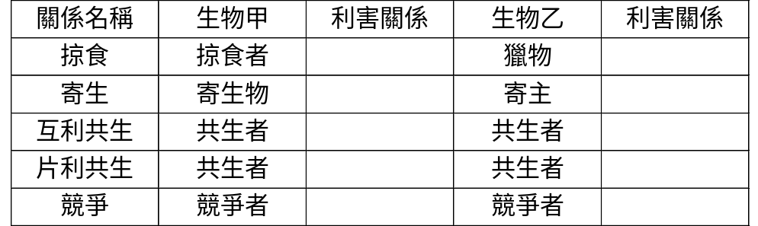
47. 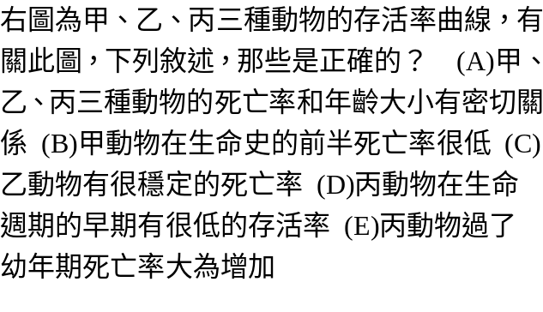 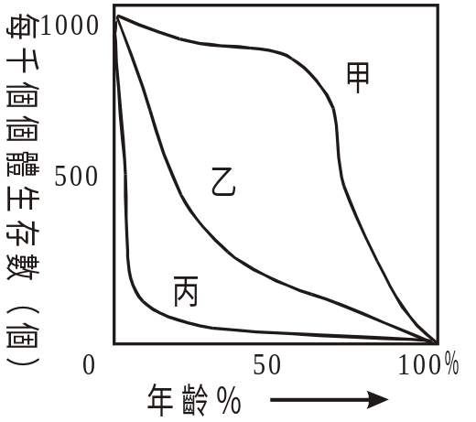
48. 下列有關氮循環的敘述，哪些正確？ (A)固氮細菌將空氣中的氮轉化為含氮化物是一種氧化作用 (B)根瘤菌將空氣中的N2，轉變為NO是一種分解者 (C)土壤中的硝化細菌在有氧的時候才能將氮化合物氧化 (D)N2轉變為NO的固氮作用與NO轉變為N2脫氮作用是氮循環中的兩大作用 (E)在無氧環境下，土壤中脫氮細菌開始活動，分解硝酸鹽成氮，散失大氣中
49. 族群的年齡結構係指各年齡動物個體在族群中所占百分比。下圖為三種動物的年齡結構圖，關於此三種動物的敘述，何者正確？ (A)族群A中未達生殖期的幼年個體所占比例較高 (B)族群B中生殖期及生殖前期的個體大於生殖後期，故仍屬增長型 (C)族群C中處於出生率小於死亡率的階段 (D)族群B的各年齡屬比例適中，其出生率與死亡率相近 (E)族群A的死亡率比族群C高。
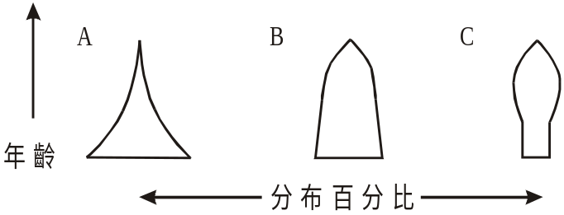
50. 下列有關影響族群密度的非生物因子的敘述，哪些是正確的 (A)氧、水和二氧化碳對植物而言是營養物 (B)對動物而言，營養物是指含能量的有機物質 (C)移動性的動物所需的生活空間較大 (D)降雨與生物的族群密度無關 (E)三斑家蚊的出現主要是受溫度的影響

